ASOCIAŢIA JUDEŢEANĂ DE FOTBAL OLT

Str. Crisan, nr.23B, et.1, ap.7 - Slatina
TEL/FAX : 0249.412.100; mobil – 0722 / 65 65 03
BANCA: BCR – IBAN – RO96 RNCB 0200 0427 4332 0001
COD FISCAL: 7457167
E-mail: ajfolt@yahoo.com
www.ajfolt.ro; www.frf-ajf.ro

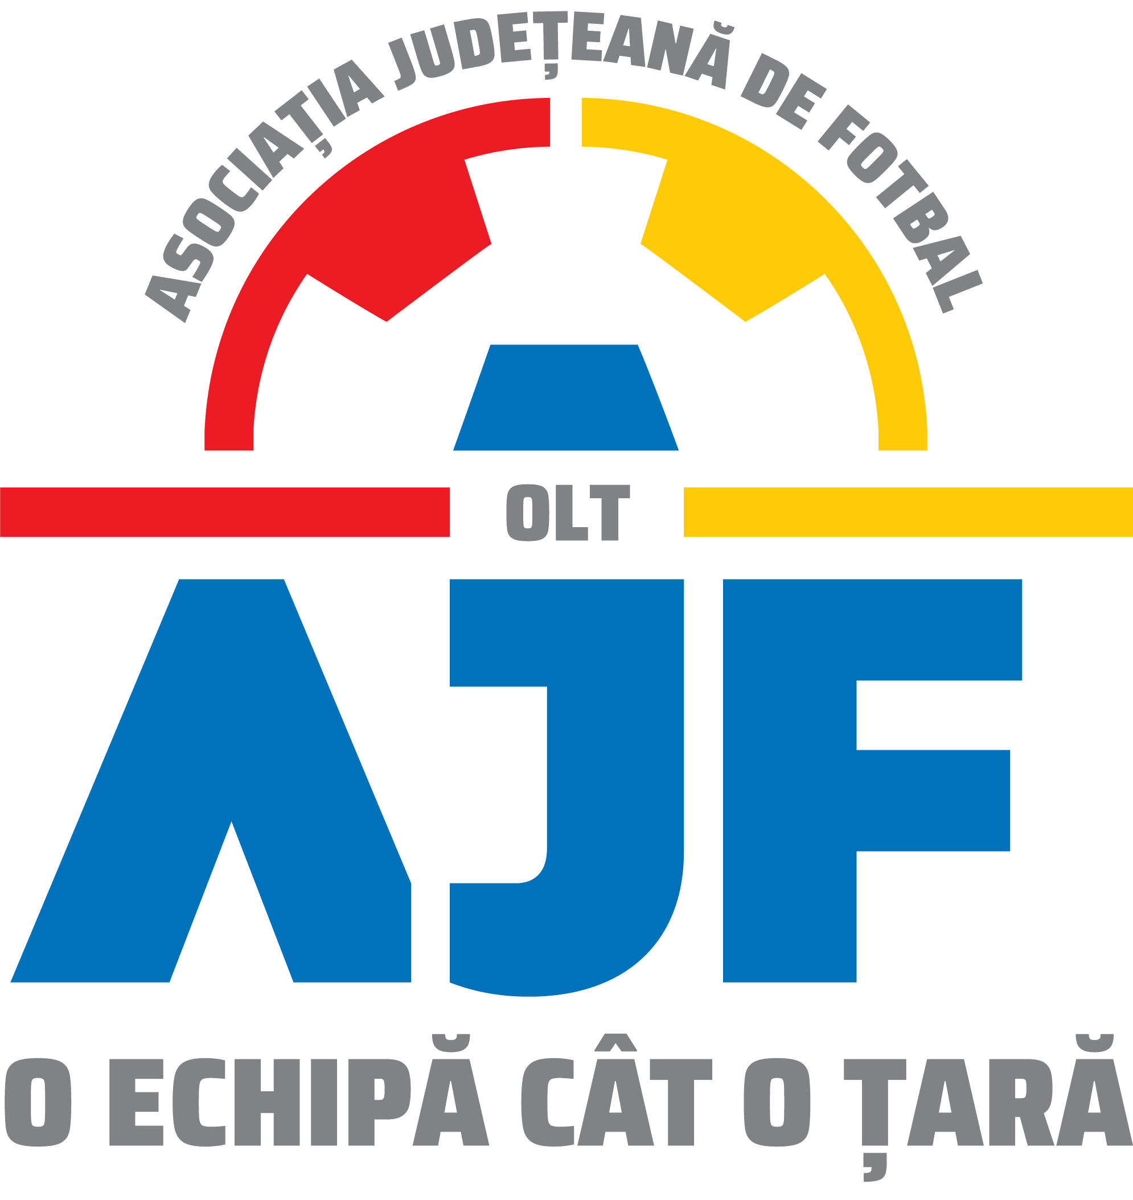
TERMEN DE DEPUNERE: 31 IULIE 2023

CERERE DE ÎNSCRIERE IN COMPETIŢIA LIGA a 5 - a
SEZONUL 2023-2024

In conformitate cu dispoziţiile art. 38 din Regulamentul de organizare a activităţii fotbalistice (ROAF), Clubul / As Sp ____________________________________________ cu sediul la adresa ____________________________________ reprezentat legal prin ___________________________, în calitate de________________________, solicită prin prezenta cerere înscrierea şi participarea echipei sale în Campionatul Ligii a 5-a de fotbal, Seria ____________, ediţia 2023-2024, organizat de catre AJF Olt.

Datele de contact ale Clubului / As Sp __________________________________ sunt:
Telefon: _______________________________
Fax: _______________________________
Email: _______________________________

La prezenta cerere anexam dovada achitarii tuturor debitelor financiare restante catre AJF Olt la data inscrierii in Campionat.

Clubul / As Sp _____________________________________________,

- Informeaza ca principalele functii de conducere/administrative ale Clubului / As Sp sunt detinute de catre:
- Presedinte: ___________________________________, Telefon: ___________________
Adresa de e-mail: ______________________________
- Director sportiv: _______________________________, Telefon: __________________
- Delegat: ______________________________________, Telefon: __________________

ASOCIAŢIA JUDEŢEANĂ DE FOTBAL OLT

Str. Crisan, nr.23B, et.1, ap.7 - Slatina
TEL/FAX : 0249.412.100; mobil – 0722 / 65 65 03
BANCA: BCR – IBAN – RO96 RNCB 0200 0427 4332 0001
COD FISCAL: 7457167
E-mail: ajfolt@yahoo.com
www.ajfolt.ro; www.frf-ajf.ro

- Declara ca detine in calitate de proprietar / chirias / folosinta gratuita stadionul ________________________, din localitatea ______________________, acesta urmand
sa fie folosit pentru organizarea jocurilor oficiale, sub rezerva omologarii de catre AJF Olt conform regulamentelor / legilor in vigoare.

- Se angajeaza sa acopere din bugetul propriu atat sumele privind cotizatia, taxele, contributiile si penalitatile sportive aprobate de catre AJF Olt, cat si costurile de participare a echipei sale la competitii, inclusiv plata baremurilor cuvenite arbitrilor si observatorilor.

- Confirmă că datele şi informaţiile de mai sus sunt complete şi corecte.

- Confirmă că jucătorii şi oficialii clubului, precum şi clubul, ca membru afiliat, vor respecta şi vor aplica statutul, regulamentele şi deciziile AJF OLT / FRF / UEFA / FIFA, precum şi deciziile TAS şi regulile privind asigurarea integrităţii competiţiilor.

Data: Preşedinte Club / As Sp:

Nume, prenume:

Semnătura şi ştampila:

